Prénom : ……………………………… | Date : ………………………………………………………………

 | ÉCRIRE À PARTIR D’IMAGES… (08/2)

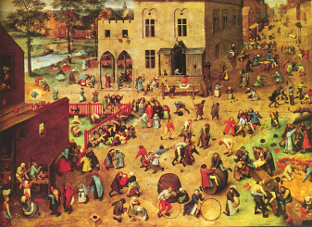 | Ce tableau a été peint en 1560, par un peintre belge du nom de Bruegel l’Ancien…  « Les jeux d’enfants » est le titre de ce tableau…

1./ Choisis et décris précisément l’un des personnages du tableau :

…

2./ Décris ce qu’il fait, ce qu’il voit, ce qu’il entend, ce qu’il ressent…

…

3./ Invente une courte histoire en te mettant à la place de ce personnage et en respectant le tableau (rédige d’abord au brouillon !…) :

…

